PROJETO DE LEI N° ________ , ________ de ________ de 2025.

“Dispõe sobre a obrigatoriedade da instalação de câmeras de monitoramento com áudio e vídeo, GPS e validador eletrônico nos ônibus de transporte escolar público municipais e estaduais do Município de Sumaré/SP.”
Autor: Vereador TIÃO CORREA

O PREFEITO DO MUNICÍPIO DE SUMARÉ

Faço saber que a Câmara Municipal de Sumaré aprovou e eu sanciono a seguinte lei:

Art. 1º - Fica estabelecida a instalação de câmeras de monitoramento com áudio e vídeo nas seguintes áreas:
I - Interior dos ônibus de transporte escolar municipais e estaduais licenciados no município de Sumaré, que tiverem capacidade igual ou superior de 30 (trinta) passageiros;
II - As câmeras deverão ser instaladas em locais estratégicos, garantindo a cobertura das áreas de maior circulação.

Art. 2º - Além das câmeras de monitoramento com áudio e vídeo, os ônibus de transporte escolar deverão ser equipados com:
I - Sistema de GPS para acompanhamento em tempo real dos trajetos realizados;
II - Validador eletrônico para registro e controle do embarque e desembarque dos alunos.

Art. 3º - As imagens e dados captados pelos dispositivos referidos nesta Lei deverão ser armazenados por, no mínimo, 30 (trinta) dias e disponibilizados às autoridades competentes em caso de necessidade de apuração de fatos.

Art. 4º O objetivo da presente lei é:
I - Garantir a segurança dos estudantes e profissionais da área;
II - Prevenir e coibir atos de violência, bullying, vandalismo ou qualquer conduta inadequada;
III - Facilitar a apuração de eventuais irregularidades ou vandalismo.

Art. 5º - Caberá ao Executivo Municipal regulamentar esta Lei, especificando normas técnicas e o que mais se fizer necessário para a adequação dos serviços.

Art. 6º - Esta Lei entra em vigor na data de sua publicação, sendo concedido o prazo de 180 (cento e oitenta) dias para sua implementação.

Sala das Sessões, _____ de _______ de 2025.

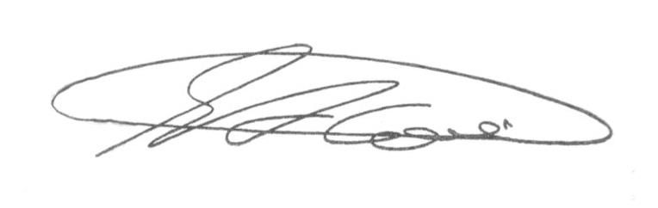

SEBASTIAO ALVES CORREA
TIÃO CORREA – Vereador (PSDB)

JUSTIFICATIVA

O presente projeto de lei tem como objetivo principal promover a segurança e o bem-estar de estudantes, profissionais da educação e familiares, ao propor medidas que ampliem o monitoramento com áudio e vídeo e a transparência no transporte escolar.
Segurança e transparência: O monitoramento por câmeras com áudio e vídeo inibe práticas de bullying, violência e outras condutas inadequadas, além de proporcionar maior segurança aos estudantes.
Controle e fiscalização: O GPS e o validador eletrônico garantem o cumprimento das rotas e horários, oferecendo tranquilidade às famílias e eficiência na fiscalização.
Proteção à comunidade escolar: Medidas como essas aumentam a sensação de segurança e garantem maior eficiência no combate a situações de risco.
A adoção das medidas propostas neste projeto de lei representa um avanço na garantia de direitos fundamentais, como segurança e maior tranquilidade as famílias. Tal iniciativa reforça o compromisso desta gestão com o bem-estar da população e a modernização dos serviços públicos.
Diante o exposto, espera o autor a tramitação regimental e apoio dos nobres colegas na aprovação do Projeto de Lei, que atende aos pressupostos de constitucionalidade, juridicidade e técnica legislativa.

Sala das sessões, _____ de ______ de 2025

SEBASTIAO ALVES CORREA
TIÃO CORREA – Vereador (PSDB)

